衡水金时汽车贸易有限公司开发区分公司
汽车维修项目竣工环境保护验收监测报告表

建设单位：衡水诚为商贸有限责任公司
编制单位：衡水诚为商贸有限责任公司

2022年9月

建设单位法人代表:周建民 （签字）
编制单位法人代表:周建民 （签字）
项 目 负 责 人: 孟旭
填 表 人: 孟旭

建设单位：衡水诚为商贸有限责任公司（盖章）
电话:13303182551
传真: /
邮编: 053000
地址：衡水市高新区昌明大街2088号

表一
建设项目名称 | 衡水金时汽车贸易有限公司开发区分公司汽车维修项目
建设单位名称 | 衡水诚为商贸有限责任公司
建设项目性质 | 新建√ 改扩建 技改 迁建
建设地点 | 衡水市高新区昌明大街2088号
主要产品名称 | 销售整车、维修、保养汽车、清洗车辆
设计生产能力 | 年销售整车150台，年维修、保养汽车1500台次，年清洗车辆3000台次。
实际生产能力 | 年销售整车150台，年维修、保养汽车1500台次，年清洗车辆3000台次。
建设项目环评时间 | 2020年6月 | 开工建设时间 | 2020年6月
调试时间 | 2022年1月 | 验收现场监测时间 | 2022年2月12日-2月13日
环评报告表  审批部门 | 衡水市生态环境局高新技术产业开发区分局 | 环评报告表  编制单位 | 郑州玛科环保科技有限公司
环保设施设计单位 | / | 环保设施施工单位 | /
投资总概算 | 45万元 | 环保投资总概算 | 6万元 | 比例 | 13.33%
实际总概算 | 45万元 | 实际环保投资 | 6万元 | 比例 | 13.33%
验收监测依据 | 1 验收编制依据  1.1 法律、法规  （1）《中华人民共和国环境保护法》，（2015年1月1日起施行）；  （2）《中华人民共和国环境影响评价法》，（2016年9月1日起施行）；  （3）《中华人民共和国水污染防治法》（2008年6月1日起施行）；  （4）《中华人民共和国环境噪声污染防治法》，（1997年3月1日起施行）；  （5）《中华人民共和国固体废物污染环境防治法》，2015年4月1日起施行）；  （7）《建设项目环境保护管理条例》，（2017年10月1日起施行）；
验收监测依据 | （8）《建设项目环境影响评价分类管理名录》（2021年版）；  （9）《河北省环境保护条例》，（2005年5月1日起施行）。  1.2 验收技术规范  （1）《环境影响评价技术导则 总纲》（HJ 2.1-2016）；  （2）《环境影响评价技术导则 大气环境》（HJ 2.2-2008）；  （3）《环境影响评价技术导则 地面水环境》（HJ/T 2.3-93）；  （4）《环境影响评价技术导则 地下水环境》（HJ 610-2016）；  （5）《环境影响评价技术导则 声环境》（HJ 2.4-2009）；  （6）《环境影响评价技术导则 生态影响》（HJ 19-2011）；  （7）《环境空气质量标准》（GB3095-2012）；  （8）《声环境质量标准》（GB3096-2008）；  （9）《地下水质量标准》（GB/14848-2017）；  （10）《地表水环境质量标准》（GB3838-2002）；  （11）《污水综合排放标准》（GB8978-1996）；  （12）《工业企业厂界环境噪声排放标准》（GB12348-2008）；  （14）《危险废物贮存污染控制标准》（GB18597-2001）；  （15）《一般工业固体废物贮存、处置场污染控制标准》（GB18599-2020）；  （16）《生活垃圾填埋场污染控制标准》（GB16899-2008）；  （17）《建设项目竣工环境保护验收暂行办法》；  （18）关于发布《建设项目竣工环境保护验收技术指南 污染影响类》的公告（公告 2018 年 第 9 号）；  （19）关于印发《建设项目环境影响评价文件审批及建设单位自主开展环境保护设施验收工作 指引（试行）》的通知（冀环办字函[2017]727号）。
验收监测依据 | 1.3 工程技术文件及批复文件  （1）《衡水金时汽车贸易有限公司开发区分公司汽车维修项目环境影响报告表》（郑州玛科环保科技有限公司，2020年6月）；  （2）衡水市生态环境局高新技术产业开发区分局关于《衡水金时汽车贸易有限公司开发区分公司汽车维修项目环境影响报告表》的审批意见，2020年5月19日，衡环高表[2020]43号；  （3）衡水诚为商贸有限责任公司提供的验收委托函、环保设计资料、工程竣工资料等其它相关资料。
验收监测评价标准、标号、级别、限值 | 表1 废气及噪声污染物验收监测评价标准一览表
  废 气
  类别 | 污染物名称 | 标准限值 |  |  | 评价标准
  废水
  车辆冲洗废水及职工盥洗废水 | pH | 6-9 |  |  | 《污水综合排放标准》(GB8978-1996)表4三级标准、《汽车维修业水污染物排放标准》（GB26877-2011）中表2中间接排放标准限值及衡水市污水处理厂进水水质要求。
  车辆冲洗废水及职工盥洗废水 | COD | ≤300mg/L
  车辆冲洗废水及职工盥洗废水 | BOD₅ | ≤150mg/L
  车辆冲洗废水及职工盥洗废水 | SS | ≤100mg/L
  车辆冲洗废水及职工盥洗废水 | 氨氮 | ≤25mg/L
  车辆冲洗废水及职工盥洗废水 | 石油类 | ≤10mg/L
  车辆冲洗废水及职工盥洗废水 | 阴离子表面活性剂 | ≤10mg/L
  噪 声
  时段 |  |  | 标准限值 |  | 单位 | 评价标准
   |  |  | 昼间 | 夜间 | 单位 | 评价标准
  运营期 |  |  | 60 | 50 | dB(A) | 南、西、北厂界执行《工业企业厂界环境噪声排放标准》（GB12348-2008）2类区标准
   |  |  | 70 | 55 | dB(A) | 东厂界执行《工业企业厂界环境噪声排放标准》（GB12348-2008）4类区标准

表二
工程建设内容：
- 本项目生成规模
本项目建设完成后，全厂生成规模见表2。
表2 生成规模
序号 | 生成规模及产品方案 | 环评设计生产能力 | 实际生产能力
1 | 销售整车 | 150台 | 150台
2 | 维修、保养汽车 | 1500台次 | 1500台次
3 | 清洗车辆 | 3000台次 | 3000台次
- 主要工程内容
表3 工程内容一览表
工程  类别 | 名称 | 环评建设内容 | 实际建设内容
主体  工程 | 机修车间 | 钢结构，建筑面积575m²，用于车辆维修和保养。 | 一致
主体  工程 | 汽车展厅 | 钢结构，建筑面积400m²，用于销售汽车的展示。 | 一致
主体  工程 | 洗车间 | 钢结构，建筑面积25m²，用于车辆清洗。 | 一致
辅助工程 | 办公室 | 钢结构，建筑面积15m²，用于人员办公。 | 一致
辅助工程 | 接待区 | 汽车展厅内分区布置，用于客户休息。 | 一致
辅助工程 | 客休室 | 钢结构，建筑面积45m²，用于客户休息。 | 一致
仓储工程 | 配件库 | 钢结构，建筑面积120m²，用于配件及原料的存放。 | 一致
仓储工程 | 危废间 | 钢结构，建筑面积6m²，用于危险废物的暂存。 | 一致
公用  工程 | 给水 | 项目用水由市政自来水管网提供，水质和水量可满足  项目用水需求。 | 一致
公用  工程 | 排水 | 项目废水排入市政污水管网，进入衡水市污水处理厂进一步处理。
公用  工程 | 供电 | 项目用电由市政电网提供，满足项目用电需求。 | 一致
公用  工程 | 供热及制冷 | 项目生产不用热，办公室及接待区冬季取暖、夏季制冷由空调提供。 | 一致
环保  工程 | 废气 | 项目无废气产生。 | 一致
环保  工程 | 废水 | 企业废水主要为车辆清洗废水及职工盥洗废水，车辆清洗废水经隔油池及沉淀池处理，职工盥洗废水经化粪池预处理，以上经处理后废水排入市政污水管网，进入衡水市污水处理厂进一步处理。 | 一致
环保  工程 | 噪声 | 项目噪声主要为维修设备及风机运行噪声，采取选用低噪声设备、基础减振、厂房隔声等降噪措施 | 一致
环保  工程 | 固废 | 项目产生的废含油抹布及生活垃圾集中收集后交由环卫部门统一处理；废零部件、废包装、废轮胎集中收集后外售。废机油、废机油桶、废机油滤芯暂存于危废间，定期交由有资质单位处置。 | 一致

2、主要生产设备
本项目主要生产设备见表4。
表4 工程主要生产设备一览表
序号 | 设备名称 | 环评数量（台/套） | 验收数量（台/套） | 单位
1 | 举升机 | 6 | 3 | 台
2 | 四柱举升机 | 1 | 1 | 台
3 | 扒胎机 | 1 | 1 | 台
4 | 轮胎动平衡机 | 1 | 1 | 台
5 | 氮气充气机 | 1 | 0 | 台
6 | 放油机 | 2 | 1 | 台
7 | 减振弹簧拆装机 | 1 | 0 | 台
8 | 卧式千斤顶 | 2 | 1 | 台
9 | 工具车 | 2 | 1 | 台
10 | 零件车 | 2 | 0 | 台
11 | 解码器 | 1 | 1 | 台
12 | 臭氧消毒机 | 1 | 0 | 台
13 | 洗车机 | 0 | 1 | 台
合计 |  | 21 | 11 | 台
生产设备变更情况：环评中举升机数量为6台，实际数量为3台。环评中氮气充气机数量为1台，实际未建设。环评中放油机数量为2台，实际数量为1台。环评中减振弹簧拆装机数量为1台，实际未建设。环评中卧式千斤顶数量为2台，实际数量为1台。环评中工具车数量为2台，实际数量为1台。环评中零件车数量为2台，实际未建设。环评中臭氧消毒机数量为1台，实际未建设。实际增加1台洗车机。批复中厂界噪声执行3类标准，项目实际建设地点声环境功能区类别为2类，应执行2类标准。其他建设内容未发生变化，以上变更不属于重大变更。
原辅材料消耗及水平衡：
1、主要原辅材料及能源消耗情况
本项目原辅材料消耗情况见表5。
表5 主要原材料消耗一览表
序号 | 名称 | 单位 | 环评数量 | 验收数量 | 备注
1 | 机油 | t/a | 1.2 | 1.2 | 桶装，最大储存量150桶，25kg/桶
2 | 轮胎 | 条/a | 50 | 50 | /
3 | 其他配件 | t/a | 0.5 | 0.5 | /
4 | 水 | m³/a | 216 | 216 | 市政供水管网
5 | 电 | 万kWh/a | 3.6 | 3.6 | 市政供电管网

2、公用工程
（1）供热和制冷
项目生产不用热，办公室及接待区冬季取暖，夏季制冷由空调提供。
（2）供电
项目用电由市政供电管网提供，年耗量3.6万kW.h。
（3）给排水
给水：项目用电由市政供水管网提供，项目用水单元主要为车辆清洗用水及职工生活用水。
项目车辆清洗用水量为0.6m³/d（180m³/a）；项目劳动定员10人，企业不建设食堂及宿舍。根据《河北省用水定额 生活用水》(DB13/T 1161.3-2016)表1生活用水定额及企业实际情况，职工生活按20L/人·d计算，用水量为0.20m³/d（60m³/a）。
排水：项目废水主要为车辆清洗废水及职工盥洗废水，其中，车辆清洗废水产生量为0.48m³/d（144m³/a），经隔油池及沉淀池处理，职工盥洗废水产生量按使用量的80%计算，为0.16m³/d（48m³/a），职工盥洗废水经化粪池预处理，以上废水经处理达标后排入市政污水管网，进入衡水市污水处理厂进一步处理。
本项目给排水平衡表见表6，本项目水量平衡图见图1。
表6项目给排水平衡表 单位：m³/d
序号 | 项目 | 新鲜水量 | 损耗量 | 废水量 | 排放方式
1 | 职工生活用水 | 0.20 | 0.04 | 0.16 | 市政污水管网，进入衡水污水处理厂
2 | 车辆清洗废水 | 0.60 | 0.12 | 0.48 | 市政污水管网，进入衡水污水处理厂
合计 |  | 0.80 | 0.16 | 0.64 | /
0.04
0.16
0.16
0.20
化粪池
职工生活用水
排入市政污水管网，进入衡水污水处理厂进一步处理
新鲜水
0.64
0.48
0.48
0.48
0.60
0.12
沉淀池
隔油池
车辆清洗用水

图1 项目水量平衡图 单位：m³/d

工艺流程说明：
1、汽车销售
该公司从事汽车的销售服务，年销售整车150辆。
2、汽车维修与保养工艺流程
N S1-S7
W1
车辆进厂
出厂
清洗
维修调校
接待预检
图例：G废气W废水N噪声S固废
图 2 汽车维修与保养工艺流程及排污节点图
(1)接待预检
待维修车进店后首先送入机修车间利用各型汽修检测表和电路系统故障诊断仪进行整体检查， 确定需维修的部位，受损车身在机修区内根据损伤的类别和程度进行不用种类的维修。
(2)维修保养
根据车辆故障情况采用举升机、扒胎机、轮胎动平衡机、放油机等专用设备进行车辆维修及零部件更换，臭氧消毒机用于车辆内饰消毒，氮气充气机用于车辆轮胎充气。
该工序污染物主要为设备运行噪声N及维修保养过程中产生的废零部件S1、废包装S2、废轮胎S3、废含油抹布S4、废机油S5、废机油桶S6、废机油滤芯S7。
(3)试车调校
机修保养完成的车辆经调校并试车合格。
(4)清洗
试车调校合格车辆进入洗车间进行清洗，清洗完毕后停放在竣工交车区待车主领取出厂。该工序污染物主要为车辆清洗废水W1。
3、洗车
维修完成的车辆和专门需清洗的外部车辆统一在洗车间进行洗车操作，采用专用水枪冲洗，洗车过程中产生车辆清洗废水W1。

表三
主要污染源、污染物处理和排放（附处理流程示意图，标出废水、废气、厂界噪声监测点位）
表6 建设项目污染物处理措施及效果一览表
内容  类型 | 污染源 | 污染物  名称 | 污染物处理措施 |  | 污染物排放及处理效果
废水 | 职工盥洗  废水 | COD、BOD₅、  SS、  氨氮、  石油类、  阴离子表面  活性剂 | 经化粪池预处理 | 排入市政污水管网，进入衡水市污水处理厂进一步处理 | 排放浓度平均值：  COD：122mg/m³  BOD₅：24.0mg/m³  SS：53mg/m³  氨氮：17.6mg/m³  石油类：0.09mg/m³  阴离子表面活性剂：4.83mg/m³  满足《污水综合排放标准》(GB8978-1996)表4三级标准、《汽车维修业水污染物排放标准》（GB26877-2011）中表2中间接排放标准限值及衡水市污水处理厂  进水水质要求。
废水 | 车辆清洗  废水 | COD、BOD₅、  SS、  氨氮、  石油类、  阴离子表面  活性剂 | 经隔油池、沉淀池处理 | 排入市政污水管网，进入衡水市污水处理厂进一步处理
噪声 | 维修设备 | 噪声 | 选用低噪声设备，厂房隔声、基础减震 |  | 南、西、北厂界昼间噪声值范围为56.5dB(A)~58.7dB(A),满足《工业企业厂界环境噪声排放标准》（GB12348-2008）表1中2类标准，东厂界昼间噪声值范围为58.8dB(A)~59.6dB(A)，满足《工业企业厂界环境噪声排放标准》（GB12348-2008）表1中4类标准
固废 | 维修保养  过程 | 废零部件 | 统一收集后外售 |  | 《一般工业固体废物贮存、处置场污染控制标准》（GB18599-2020）
固废 | 维修保养  过程 | 废包装 |  |  | 《一般工业固体废物贮存、处置场污染控制标准》（GB18599-2020）
固废 | 维修保养  过程 | 废轮胎 |  |  | 《一般工业固体废物贮存、处置场污染控制标准》（GB18599-2020）
固废 | 维修保养  过程 | 废含油抹布 | 集中收集后交由环卫部门统一处理 |  | 《一般工业固体废物贮存、处置场污染控制标准》（GB18599-2020）
固废 | 维修保养  过程 | 废机油 | 暂存危废间，定期交由有资质单位处置。 |  | 《危险废物贮存污染控制标准》(GB18597-2001)及修改单
固废 | 维修保养  过程 | 废机油桶 |  |  | 《危险废物贮存污染控制标准》(GB18597-2001)及修改单
固废 | 维修保养  过程 | 废机油滤芯 |  |  | 《危险废物贮存污染控制标准》(GB18597-2001)及修改单
固废 | 职工生活 | 生活垃圾 | 集中收集后由环卫部门统一处理 |  | /

检测点位示意图：
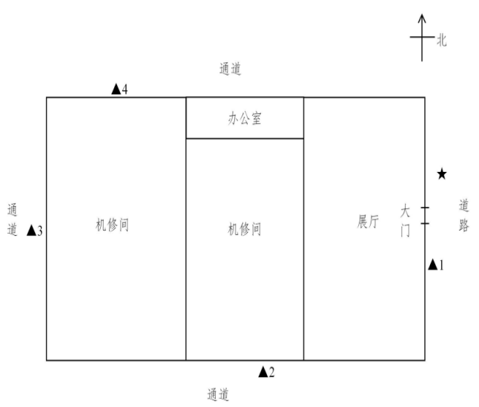 | 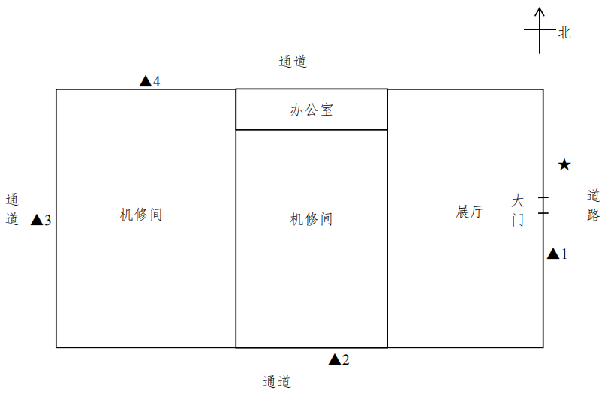
2022.2.12检测点位图 | 2022.2.13检测点位图

注：★为废水检测点位 为噪声检测点位
污染物处理流程示意图：
排入市政污水管网，进入衡水污水处理厂进一步处理

化粪池
隔油池
车辆清洗废水
职工盥洗废水
沉淀池
图4 污染物处理流程示意图
污染物处理设备如下图所示：
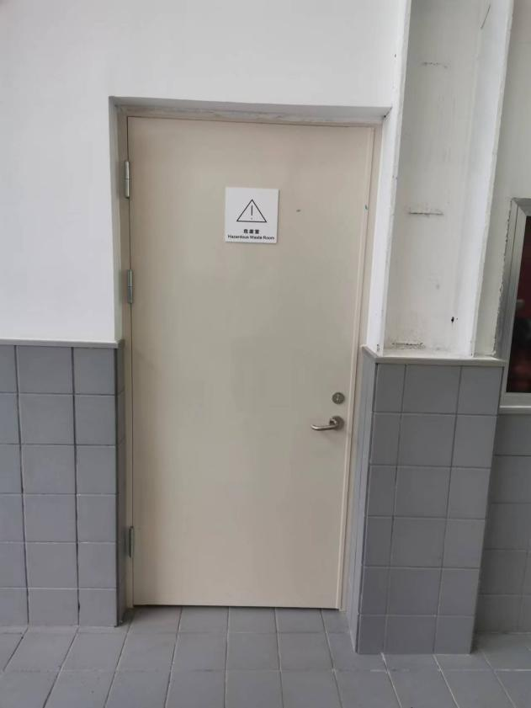 | 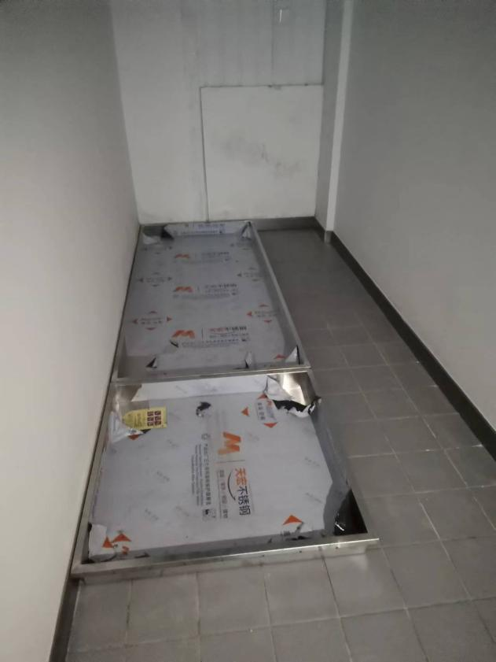
危废间

表四
建设项目环境影响报告表主要结论及审批部门审批决定：

建设项目环境影响报告表主要结论
1、环境影响分析结论
（1）环境空气影响分析
项目无废气产生。
（2）地表水环境影响分析
项目运营期废水为车辆清洗废水及职工盥洗废水。
本项目车辆清洗废水及职工盥洗废水主要污染物为COD、BOD₅、SS、氨氮、石油类、阴离子表面活性剂， 排放浓度均满足《汽车维修业水污染物排放标准》(GB26877-2011) 表2向接排放标准及《污水综合排放标准》(GB8978-1996) 表4三级标准，同时满足衡水市污水处理厂进水水质标准，不会对地表水水质造成影响。
- 地下水环境影响分析
根据《环境影响评价技术导则 地下水环境》（HJ610-2016）附录A《地下水环境影响评价行业分类表》，本项目地下水环境影响评价类别为“III类”项目，建设项目地下水环境敏感程度定为“较敏感”，根据《环境影响评价技术导则 地下水环境》（HJ610-2016）中表2评价工作等级分级表，项目地下水评价等级定位三级，采取分区防渗措施及地下水跟踪监测防止或最大限度的减轻项目对地下水环境的污染。
综上所述，本项目废水可以达标排放，项目的建设对周围水环境影响较小。
（4）声环境影响分析结论
运营期项目噪声主要为举升机、四柱举升机、扒胎机、轮胎动平衡机等维修设备运行噪声。根据类比分析，产噪声级值在70~85dB(A)之间。本项目主要采取选用低噪声设备，基础减震。厂房隔声等降噪措施控制噪声源对周边声环境的影响。
项目夜间不生产，经预测，噪声源对东厂界噪声贡献值满足《工业企业厂界环境噪声排放标准》（GB12348-2008）4类标准，噪声源对南、西、北厂界噪声贡献值满足《工业企业厂界环境噪声排放标准》（GB12348-2008）2类标准。噪声源对敏感点西苑公寓贡献值满足《声环境治理标准》（GB3096-2008）2类标准。
因此，建设项目噪声不会对周围声环境产生明显不利影响。
（5）固体废物环境影响分析
项目产生的固废废物主要为废零部件、废包装、废轮胎、废含油抹布、废机油、废机油桶、废机油滤芯及职工生活产生的生活垃圾。
其中，废含油抹布、生活垃圾集中收集后交由环卫部门统一处理；废零部件、废包装、废轮胎集中收集后外售。废机油、废机油桶、废机油滤芯均为危险废物，集中收集后暂存危废间，定期交由有资质单位处置。
因此，项目固体废物均合理处置，不外排，对周边环境无影响。
（6）土壤环境影响分析结论
根据《环境影响评价技术导则 土壤环境》 (HJ964-2018)表A1土壤环境影响评价类别可知， 本项目属于“社会事业与服务业-其他”，因此项目类别为IV类，因此，项目可不开展土壤环境影响评价工作。
（7）生态影响分析结论
本项目租赁衡水庞大家庭汽车销售服务有限公可现有场地及房屋进行建设，不进行土建工程，项目的建设不会改变土地性质，项目通过增加绿化面积等措施行生态环境保护，加强厂区及其周围环境绿化，绿化以树、灌、草等相结合的形式，起到降低噪声的作用，同时也可美化环境。
因此，本项目的建设不会对区域生态环境产生明显影响。
2、总量控制指标
根据河北省环保厅下发的冀环总[2014]283号文要求，项目总量控制指标依照国家或地方污染物排放标准进行核定。因此，项目总量控制指标值为：COD：0.052t/a；氨氮：0.004t/a；SO₂：0t/a；NO_{X}：0t/a。
3、项目可行性结论
综上所述，本项目选址可行，各项污染防治措施可行，污染物能够达标排放，项目的建设不会对周围环境产生明显影响，在产生经济效益和社会效益的同时，具有一定的环境效益。从环境保护的角度分析，本项目建设可行。

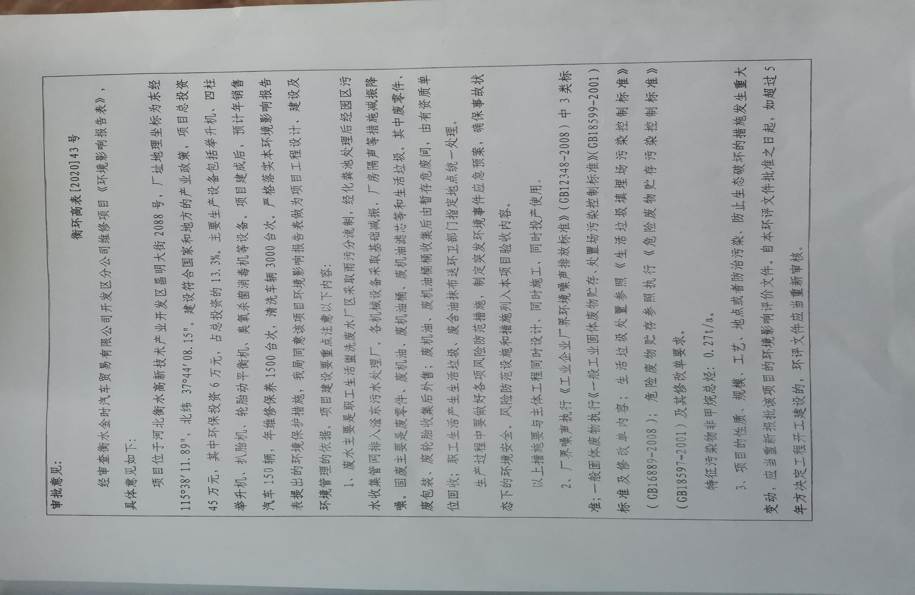
审批部门审批意见：

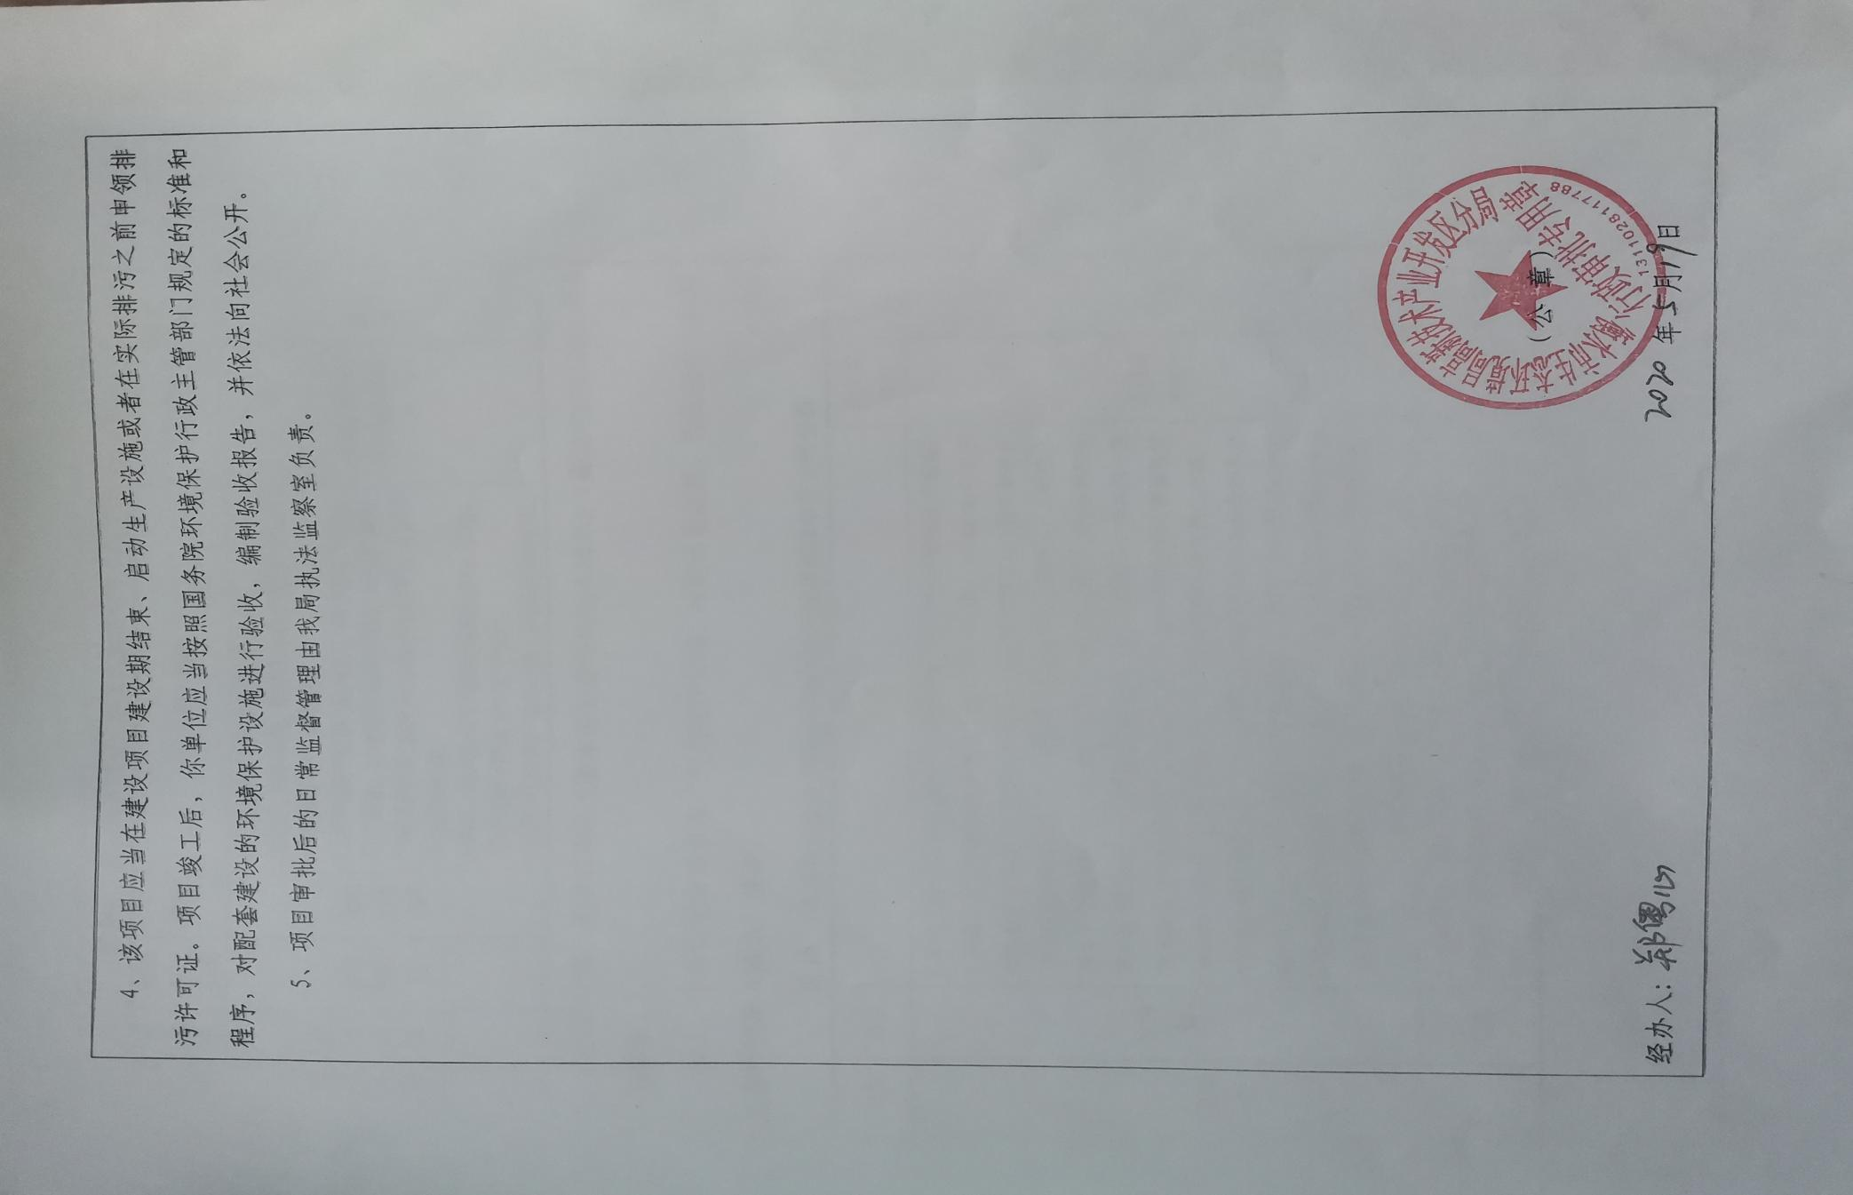

表五
验收监测质量保证及质量控制：
一、 质量保障体系
（1）及时了解工况情况，保证检测过程中工况负荷满足验收检测要求。
（2）合理布设检测点位，保证检测点位布设的科学性和可比性。
（3）检测分析方法采用国家有关部门颁布的标准（或推荐）的方法，检测人员经过考核并持有上岗证书。
（4）实验室落实质控措施，保证验收检测分析结果的准确性、可靠性。
（5）水样的采集、运输、保存、实验室分析和数据计算的全过程均按《环境水质监测质量保证手册》（第四版）等的要求进行。选择的方法检出限满足执行标准的要求，采样过程中采集不少于10%的平行样；实验室分析过程使用标准物质、空白试验、平行双样测定、加标回收率测定等质控措施。
（6）气样的采集、运输、保存、实验室分析和数据计算的全过程均按照《环境空气质量手工监测技术规范》（HJ194-2017）、《固定源废气监测技术规范》（HJ/T397-2007）、《固定污染源监测质量保证与质量控制技术规范（试行）》（HJ/T373-2007）的要求进行，实施全程序质量控制。
（7）检测时使用仪器均由计量部门检定或校准，并且在有效期内使用。
（8）参加竣工验收检测采样和测试的人员，均严格按照国家有关规定持证上岗。
（9）噪声仪使用前后进行声校准器校准，校准读数偏差不大于0.5dB（A）。
（10）测量数据严格实行三级审核制度，经过校对、审核，最后由授权签字人签字。
二、质量控制
废气污染物检测项目分析方法及所用仪器
序号 | 检测  类型 | 检测项目 | 分析方法及方法来源 | 仪器名称、型号及编号 | 检出限
1 | 噪声 | 厂界  噪声 | 工业企业厂界环境噪声排放标准  GB12348-2008 | 多功能声级计 AWA5688  XA-SB-11722  声校准器 AWA6022A  XA-SB-13017  便携式风向风速仪  PLC-16025 XA-SB-10138 | /

序号 | 项目  类别 | 检测  项目 | 分析方法及国标代号 | 仪器名称及  型号/编号 | 检出限
2 | 废水 | SS | 水质 悬浮物的测定 重量法GB11901-1989 | FB224 型电子天平(1/10000)  XA-SB-30202  立式干燥箱 DHG-9045Y  XA-SB-31002 | 4mg/L
3 | 废水 | BOD5 | 水质 五日生化需氧量（BOD5）的测定 稀释与接种法HJ 505-2009 | 生化培养箱 SPX-150BE  XA-SB-31601  雷磁 pH 计 PHS-3C  XA-SB-20601  25mL 酸式滴定管  XA-SB-32113 | 0.5mg/L
4 | 废水 | 阴离子  表面活  性剂 | 水质 阴离子表面活性剂的测定 亚甲蓝分光光度法GB/T 7494-1987 | 紫外可见分光光度计  T6 新世纪 XA-SB-30301 | 0.05mg/L
5 | 废水 | 氨氮 | 水质 氨氮的测定 纳氏试剂分光光度法  HJ535-2009 | 紫外可见分光光度计  T6 新世纪 XA-SB-30301 | 0.025mg/L
6 | 废水 | 石油类 | 水质 石油类和动植物油类的测定 红外分光光度  法 HJ637-2018 | 红外测油仪  OL-580 XA-SB-31702 | 0.06 mg/L
7 | 废水 | CODCr | 水质 化学需氧量的测定 重铬酸盐法  HJ 828-2017 | 标准 COD 消解仪 JC-102C  XA-SB-21301  50mL 酸式滴定管  XA-SB-32114 | 4mg/L

表六
验收监测内容：
检测点位、项目及频次
（1）废水检测
表7 废水检测点位、项目及频次
检测位置 | 检测内容 | 检测频次
排污总口 ★1 | COD | 4次/天，检测2天
排污总口 ★1 | BOD₅ | 4次/天，检测2天
排污总口 ★1 | SS | 4次/天，检测2天
排污总口 ★1 | 氨氮 | 4次/天，检测2天
排污总口 ★1 | 石油类 | 4次/天，检测2天
排污总口 ★1 | 阴离子表面活性剂 | 4次/天，检测2天
（2）噪声检测
表9 噪声检测点位、项目及频次
检测位置 | 检测内容 | 检测频次
企业东侧、南侧、西侧、北侧厂界外1米 | 噪声 | 昼间1次/天，检测2天

表七
验收监测期间生产工况记录：
河北祥安检测技术服务有限公司于2022年2月12日-2月13日对其污染源进行了现场监测，检测期间，生产设施正常运转，平均生产工况负荷率为90%。
表10 生产工况一览表
检测日期 | 产品名称 | 设计产量 | 实际产量 | 生产负荷
2022.2.12 | 销售整车 | 0台 | 0台 | 80%
2022.2.12 | 维修、保养汽车 | 5台次 | 4台次 | 80%
2022.2.12 | 清洗车辆 | 10台次 | 8台次 | 80%
2022.2.13 | 销售整车 | 0台 | 0台 | 100%
2022.2.13 | 维修、保养汽车 | 5台次 | 5台次 | 100%
2022.2.13 | 清洗车辆 | 10台次 | 10台次 | 100%
检测期间，该企业生产正常，生产负荷达到75%以上，满足验收检测技术规范要求。
备注：实际生产能力/设计生产能力=生产工况负荷率（%）

表八
检测结果
表11 废水检测结果
项目类别 |  | 废水 |  |  |  | 检测工况 |  |  | 80%；100%
采样日期 |  | 2022.2. 12-2. 13 |  |  |  | 分析日期 |  |  | 2022 2. 13-2. 18
检测点位 | 检测项目 | 检测结果及执行标准
检测点位 | 检测项目 | 单位 | 第 1次 | 第 2次 | 第 3次 |  | 第 4次 | 平均值 | 执行标准 | 标准限值 | 是否达标
排污总 口★1  2022.2. 12 | SS | mg/L | 42 | 40 | 48 |  | 46 | 44 | GB8978 - 1996  表 4 三级标、GB26877-2011表2 间接排放标准及衡水市污水处理厂进水水质要求 | ≤100 | 达标
排污总 口★1  2022.2. 12 | COD_{Cr} | mg/L | 123 | 119 | 135 |  | 112 | 122 | GB8978 - 1996  表 4 三级标、GB26877-2011表2 间接排放标准及衡水市污水处理厂进水水质要求 | ≤300 | 达标
排污总 口★1  2022.2. 12 | BOD₅ | mg/L | 23.4 | 24.0 | 26. 1 |  | 22.0 | 23.9 | GB8978 - 1996  表 4 三级标、GB26877-2011表2 间接排放标准及衡水市污水处理厂进水水质要求 | ≤150 | 达标
排污总 口★1  2022.2. 12 | 氨氮 | mg/L | 17.4 | 16.4 | 18.2 |  | 17.4 | 17.4 | GB8978 - 1996  表 4 三级标、GB26877-2011表2 间接排放标准及衡水市污水处理厂进水水质要求 | ≤25 | 达标
排污总 口★1  2022.2. 12 | 石油类 | mg/L | 0.09 | 0.10 | 0.08 |  | 0.09 | 0.09 | GB8978 - 1996  表 4 三级标、GB26877-2011表2 间接排放标准及衡水市污水处理厂进水水质要求 | ≤10 | 达标
排污总 口★1  2022.2. 12 | 阴离子表面  活性剂 | mg/L | 4.85 | 4.97 | 4.72 |  | 4.58 | 4.78 | GB8978 - 1996  表 4 三级标、GB26877-2011表2 间接排放标准及衡水市污水处理厂进水水质要求 | ≤10 | 达标
排污总 口★1  2022.2. 13 | SS | mg/L | 52 | 50 | 55 |  | 56 | 53 | GB8978 - 1996  表 4 三级标、GB26877-2011表2 间接排放标准及衡水市污水处理厂进水水质要求 | ≤100 | 达标
排污总 口★1  2022.2. 13 | COD_{Cr} | mg/L | 114 | 108 | 123 |  | 133 | 120 | GB8978 - 1996  表 4 三级标、GB26877-2011表2 间接排放标准及衡水市污水处理厂进水水质要求 | ≤300 | 达标
排污总 口★1  2022.2. 13 | BOD₅ | mg/L | 23.0 | 20.6 | 25.2 |  | 27.4 | 24.0 | GB8978 - 1996  表 4 三级标、GB26877-2011表2 间接排放标准及衡水市污水处理厂进水水质要求 | ≤150 | 达标
排污总 口★1  2022.2. 13 | 氨氮 | mg/L | 16.8 | 17.1 | 18.4 |  | 18.2 | 17.6 | GB8978 - 1996  表 4 三级标、GB26877-2011表2 间接排放标准及衡水市污水处理厂进水水质要求 | ≤25 | 达标
排污总 口★1  2022.2. 13 | 石油类 | mg/L | 0.08 | 0.11 | 0.09 |  | 0.09 | 0.09 | GB8978 - 1996  表 4 三级标、GB26877-2011表2 间接排放标准及衡水市污水处理厂进水水质要求 | ≤10 | 达标
排污总 口★1  2022.2. 13 | 阴离子表面  活性剂 | mg/L | 4.73 | 5.12 | 4.82 |  | 4.64 | 4.83 | GB8978 - 1996  表 4 三级标、GB26877-2011表2 间接排放标准及衡水市污水处理厂进水水质要求 | ≤10 | 达标

表15 噪声检测结果
项目类别 | 厂界噪声 |  |  | 检测工况 |  | 80%；100%
检测日期 | 时间 | 检测结果 dB(A)
检测日期 | 时间 | 东厂界▲1 | 南厂界▲2 |  | 西厂界▲3 | 北厂界▲4
2022.2. 12 | 昼间 | 58.8 | 56.5 |  | 58.6 | 56.5
2022.2. 12 | 夜间 | 夜间不生产
2022.2. 13 | 昼间 | 59.6 | 58.5 |  | 57.2 | 58.7
2022.2. 13 | 夜间 | 夜间不生产
主要噪声源 |  | - | - |  | - | -
执行标准 GB12348-2008 |  | 南、西、北厂界执行2类功能区标准昼间≤60dB(A) ，夜间≤50dB(A)；  东厂界执行4类功能区标准昼间≤70dB(A) ，夜间≤55dB(A)
是否达标 |  | 达标 | 达标 |  | 达标 | 达标

检测结果分析
1、验收检测期间，衡水诚为商贸有限责任公司正常生产，生产负荷分别为80%， 100%，符合验收检测要求。
2、经检测，排污总口 SS 均值最大值为53mg/L，CODCr均值最大值为122mg/L，BOD₅均值最大 值为24.0mg/L，氨氮均值最大值为17.6mg/L，石油类均值最大值为 0.09mg/L，阴离子表面活性剂均值最大值为4.83mg/L，满足《污水综合排放标准》（GB8978-1996）表4三级标准限值、《汽车维修业水污染物排放标准》（GB26877-2011）表2中间接排放标准 限值及衡水市污水处理厂进水水质要求。
经检测，南、西、北厂界昼间噪声值范围为56.5dB(A)~58.7dB(A)，夜间不生产，满足《工业企业厂界环境噪声排放标准》（GB12348-2008）2类标准：昼间≤60dB（A），夜间≤50dB（A）。 东厂界昼间噪声值范围为58.8dB(A)~59.6dB(A)，满足《工业企业厂界环境噪声排放标准》（GB12348-2008）4类标准：昼间≤70dB（A），夜间≤55dB（A）。
表九
验收监测结论：
衡水诚为商贸有限责任公司于2020年委托郑州玛科环保科技有限公司编制完成了《衡水金时汽车贸易有限公司开发区分公司汽车维修项目环境影响报告表》，于2020年5月19日取得衡水市生态环境局高新技术产业开发区分局出具的本项目审批意见，衡环高表[2020]43号。年销售整车150台，年维修、保养汽车1500台次，年清洗车辆3000台次。河北祥安检测技术服务有限公司于2022年2月12日-2月13日对其污染源进行了现场监测，验收检测期间该企业生产情况稳定生产工况分别为80%，100%，生产负荷达到了国家规定的75%以上工况的要求，满足验收条件。
1、废水：项目运营期废水为车辆清洗废水及职工盥洗废水。项目废水主要为车辆清洗废水及职工盥洗废水，其中，车辆清洗废水经隔油池及沉淀池处理，职工盥洗废水经化粪池预处理，以上经处理后废水排入市政污水管网，进入衡水市污水处理厂进一步处理。
本项目车辆清洗废水及职工盥洗废水主要污染物为COD、BOD₅、SS、氨氮、石油类、阴离子表面活性剂， 排污总口 SS 均值最大值为 53mg/L，CODCr均值最大值为 122mg/L，BOD₅均值最大 值为 24.0mg/L，氨氮均值最大值为 17.6mg/L，石油类均值最大值为 0.09mg/L，阴离子表面活性剂均值最大值为 4.83mg/L，均满足《汽车维修业水污染物排放标准》(GB26877-2011) 表2向接排放标准及《污水综合排放标准》(GB8978-1996) 表4三级标准，同时满足衡水市污水处理厂进水水质标准。
2、噪声：本项目运营期项目噪声主要为举升机、四柱举升机、扒胎机、轮胎动平衡机等维修设备运行噪声。经检测，南、西、北厂界昼间噪声值范围为56.5dB(A)~58.7dB(A)，夜间不生产，满足《工业企业厂界环境噪声排放标准》（GB12348-2008）2类标准：昼间≤60dB（A），夜间≤50dB（A）。 东厂界昼间噪声值范围为58.8dB(A)~59.6dB(A)，满足《工业企业厂界环境噪声排放标准》（GB12348-2008）4类标准：昼间≤70dB（A），夜间≤55dB（A）。
3、固废：项目产生的固废废物主要为废零部件、废包装、废轮胎、废含油抹布、废机油、废机油桶、废机油滤芯及职工生活产生的生活垃圾。
其中，废含油抹布、生活垃圾集中收集后交由环卫部门统一处理；废零部件、
废包装、废轮胎集中收集后外售。废机油、废机油桶、废机油滤芯均为危险废物，集中收集后暂存危废间，定期交由有资质单位处置。
因此，项目固体废物均合理处置，不外排，对周边环境无影响。
4、污染物排放总量核算：全厂污染物排放量总量控制指标为：COD：0.052t/a；氨氮：0.004t/a；SO₂：0t/a；NO_{X}：0t/a。
依据企业提供资料和证明，企业实行8小时工作制，年工作天数为300天，2400h。排污总口废水年排放量为192m³，则该企业污染物排放量为：COD0.023t/a、BOD₅0.005t/a、SS0.010t/a、氨氮0.003t/a、石油类0.000017t/a、阴离子表面活性剂0.0009t/a，满足环评中全厂污染物总量控制指标建议要求。
5、结论
综上分析，项目已按环评及批复要求进行了环境保护设施建设，根据监测结果可满足相关环境排放标准要求。

